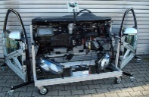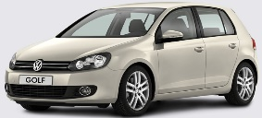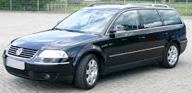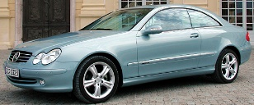

**CAN-Bus Komfort:**

**Aufgabe:**

Ermitteln Sie an VW Passat / Mercedes CLK oder Golf VI verschiedene fehlerhafte Signale und deren Auswirkung am CAN-Komfort Bussystem. Dokumentieren Sie Ihre Messergebnisse. Verwenden Sie dafür das Bosch KTS Oszilloskop, Die Fahrzeugspezifischen Hersteller-unterlagen, ein Multimeter und das Werkstattinformationssystem.

2.1 Ermitteln Sie mit Hilfe des Multimeters die CAN Ruhe- und Aktiven Spannungswerte

|  |  |  |  |  |
| --- | --- | --- | --- | --- |
|  | **Zündung aus CAN Ruhemodus** | | **Zündung ein CAN aktiv** | |
|  | **Spannung CAN Low [V]** | **Spannung CAN High [V]** | **Spannung CAN Low [V]** | **Spannung CAN High[V]** |
| **Soll** | **0,0V-0,3V** | **0,0V-0,3V** | **0,2V-3,8V** | **5,0V-1,0V** |
| **Ist** | **0,0V** | **0,01V** | **0,43V** | **4,8V** |
| **Beurteilung** | **i.O.** | **i.O.** | **i.O.** | **i.O.** |

* 1. Führen Sie eine Messung des CAN Komfort Datenbus mit dem Oszilloskop durch. Tragen Sie das ermittelte Oszillogramm in die Vorlage ein.

Messung CAN H: **Klemme 11 CH1+** / **Masse CH1-**

Messung CAN L: **Klemme 15 CH2+** / **Masse CH2-**

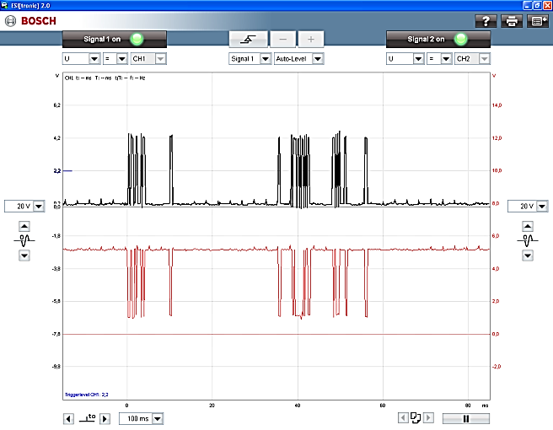

Beobachtung:

**Das Signal ist gegenläufig. Grundspannung CAN H 0V, CAN L 5V,**

* 1. Betätigen Sie den Blinker links. Simulieren Sie einen Kurzschluss der CAN L Leitung nach Masse.

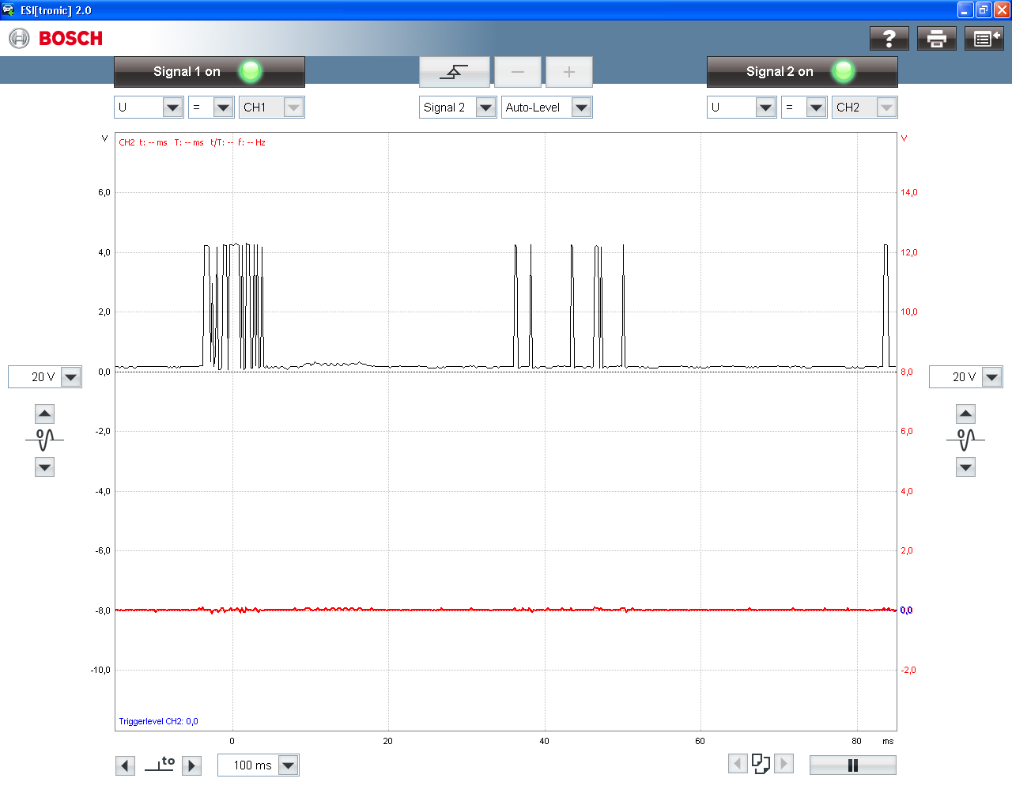

Beobachtung:

**Das CAN L Signal geht auf 0V, der Blinker bleibt an**

* 1. Betätigen Sie den Blinker links. Simulieren Sie einen Kurzschluss der CAN L Leitung nach Plus.

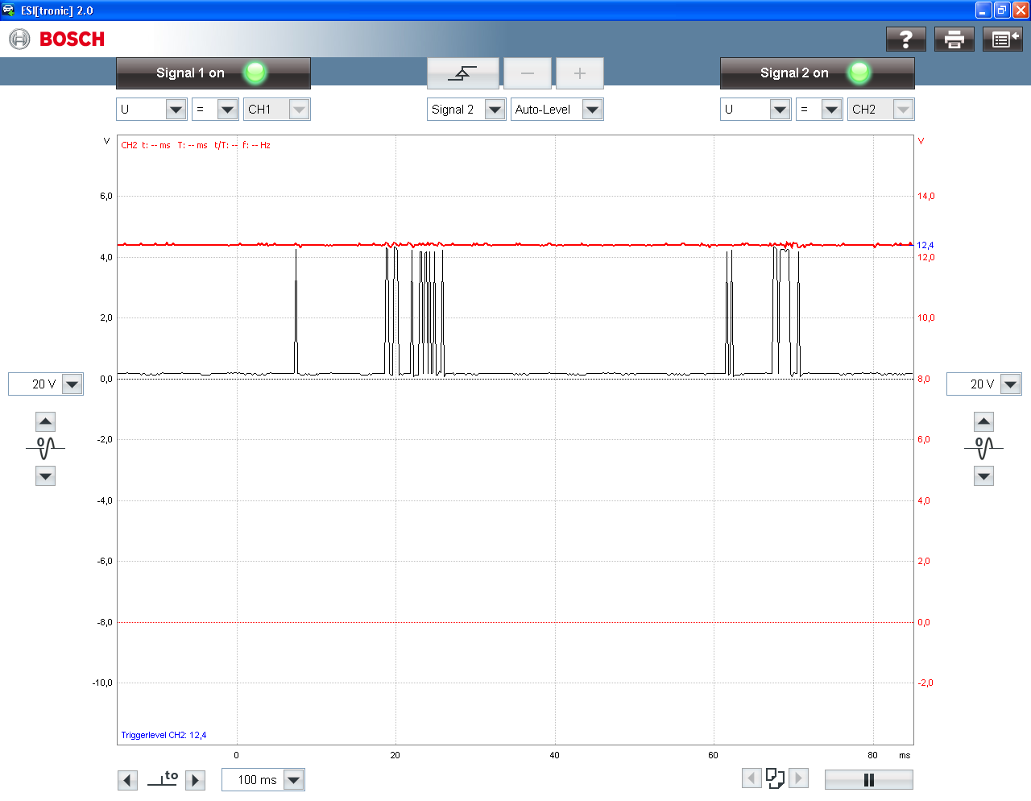

Beobachtung:

**Das CAN L Signal geht auf 12V, der Blinker bleibt an**

* 1. Betätigen Sie den Blinker links. Simulieren Sie einen Kurzschluss zwischen der CAN L und der CAN H Leitung.

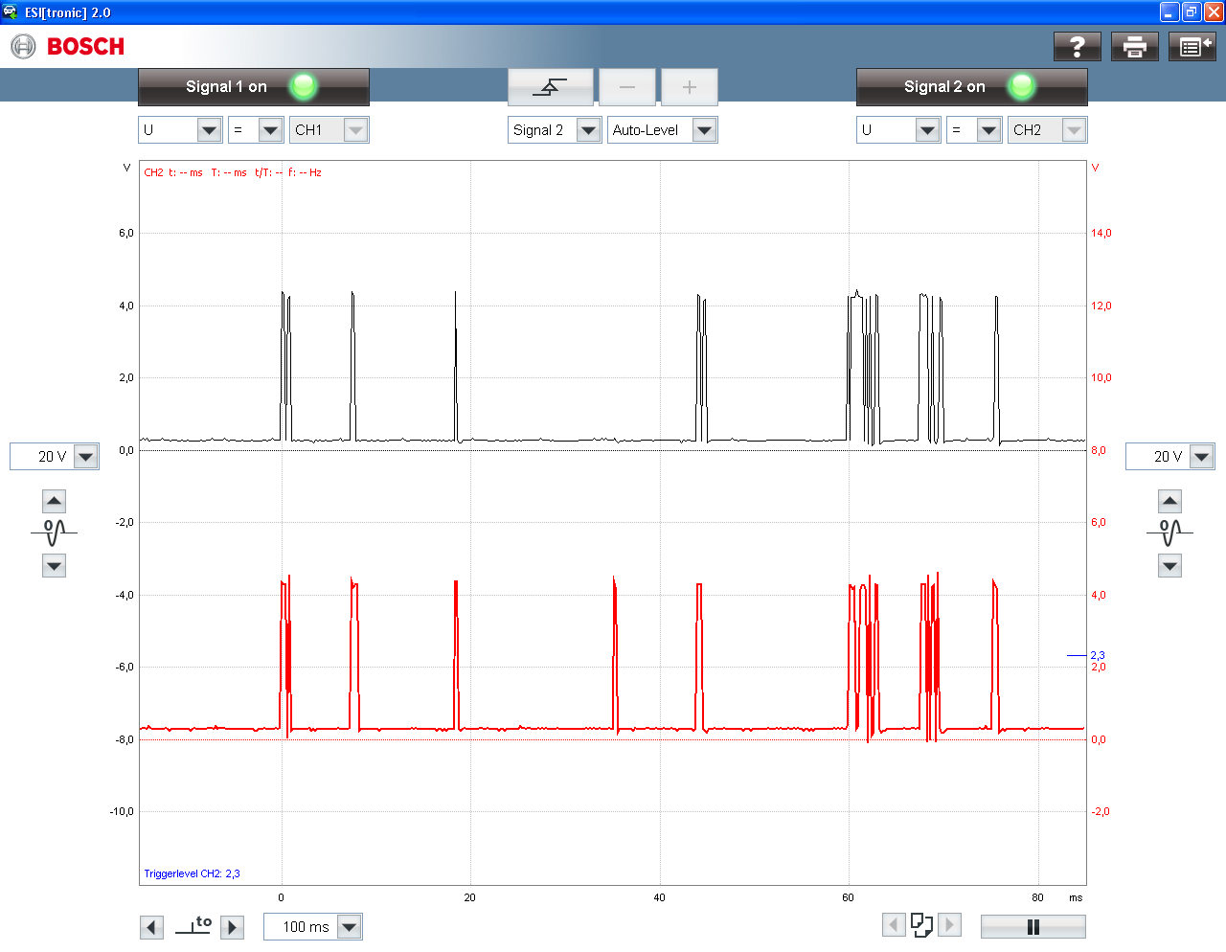

Beobachtung:

**Beide Signalpegel Ausschlag nach oben, der Blinker bleibt an.**

* 1. Betätigen Sie den Blinker links. Simulieren Sie eine Unterbrechung der CAN H Leitung nach dem Blinkschalter.

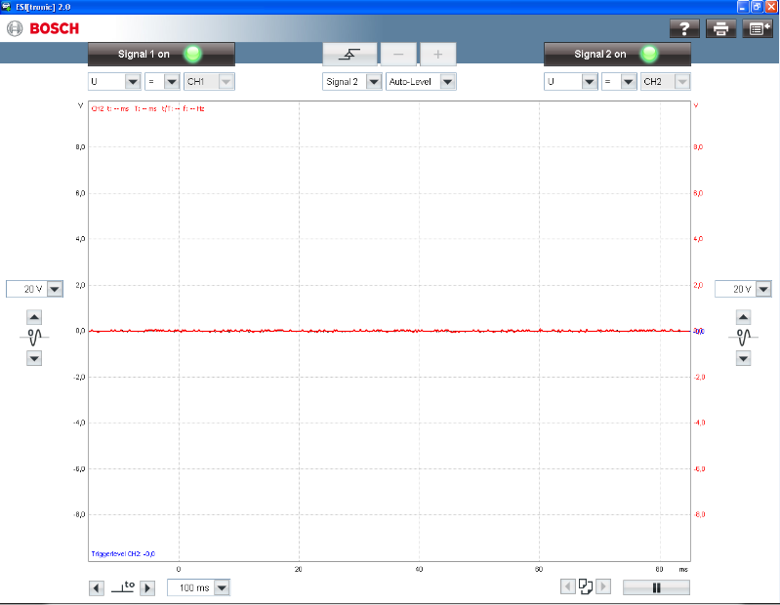

Beobachtung:

**Ein Signal bricht weg, der Blinker bleibt an**

* 1. Betätigen Sie den Blinker links. Simulieren Sie eine Unterbrechung der CAN H und der CAN L Leitung nach dem Blinkschalter.



Beobachtung:

**Beide Signale brechen weg, der Blinker geht aus.**

**Erkenntnis zum CAN Komfort:**

**Der CAN Komfort ist “Eindrahtfähig“.**

**Nur bei Unterbrechung beider Leitungen fällt das betroffene System aus.**